Перевернуть слова:
- ДОМ 6. АРЕСТ
- ГОД 7. ВИЗИТ
- ЛАМА 8. ВИШНЯ
- БЕТА 9. ДВЕСТИ
- ТОСТ 10. КОЛХОЗ
Нарисовать квадрат 4 раза, треугольник 4 раза:

Обвести на рисунке все значки 
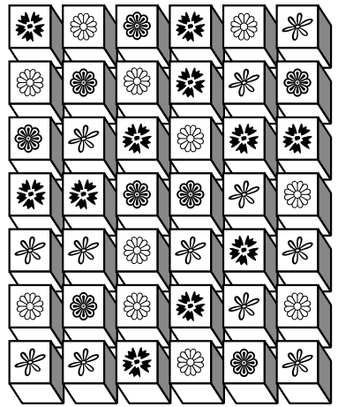
Написать 10 названий овощей или ягод:

